河南省新蔡县2020-2021 学年第一学期期末考试九年级物理试卷
（本试卷共五大题，21小题，满分70分）
一、填空题（本题共6小题，每空1分，共14分）
- 海南黎族钻木取火技艺被列入国家级非物质文化遗产名录。钻木取火是通过________$($选填“做功”或“热传递”$)$的方式把机械能转化为内能的。阳春三月，襄阳万亩桃花香气袭人、飘香万里，这属于________现象。
- 夏天中午水边温度比附近沙地上温度低，这是因为水的_________大，吸收相同的热量温度变化不大；火箭经常使用氢气做燃料，是因为氢气的_________大，燃烧相同质量的氢气比其它气体燃料放热更多。
- 如图甲所示电路中，电流表$A_{1}$测的是______的电流；$A_{2}$测的是通过______的电流。如果这两只表的示数如图乙、丙所示，则通过$L_{1}$的电流为______A。
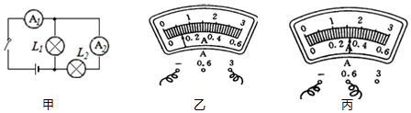

- 如图甲所示的电路中，开关S闭合后，$V_{1}$、$V_{2}$的示数分别如图乙所示，则$V_{1}$的示数为______ V，$L_{1}$两端的电压为______ $V.$
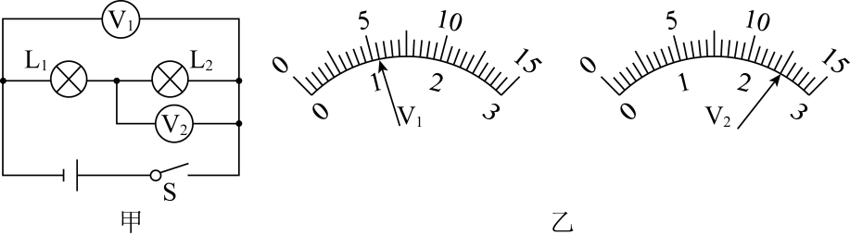

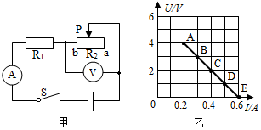
- 如甲图所示的电路中，电源电压不变，$R_{1}$为定值电阻。闭合开关S，将滑动变阻器$R_{2}$的滑片P从a向b移动的过程中，电压表和电流表的示数变化情况如乙图所示，则$R_{1}$的阻值为______$Ω.$当滑动变阻器的滑片P在中点时，两电表的示数对应于乙图中的______点$($选填“A”、“B”、“C”、“D”或“E”$)$。
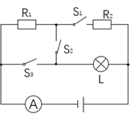
- 在如图所示电路中，电源电压恒定不变，定值电阻$R_{1}=20Ω$，灯L标有“$6V 3W$”的字样$($灯丝电阻不随温度的变化而变化$)$。当闭合开关$S_{1}$、$S_{2}$、$S_{3}$时，灯L正常发光，接着断开开关$S_{2}$、$S_{3}$，电流表的示数变化了$0.9A$。则电源电压为_______V，定值电阻$R_{2}$的阻值为_______$Ω$；该电路消耗的最小总功率为_______W。
二、选择题（本题共8小题，每小题2分，共16分。第7--12题每小题只有一个选项符合题目要求，第13--14题每小题有两个选项符合题目要求，全部选对得2分，选对但不全得1分，有错选的得0分。）
- 下列关于温度、内能、热量及比热容和热值的说法中正确的是
A. 内能不相等的两物体间也可能会发生热传递
B. 一个物体的温度越高，它能放出的热量越多
C. 一个物体吸收了热量，它的内能将增加，其温度一定升高
D. 一种燃料的质量减半，它的比热容不变，但其热值将减半
- 关于热机的效率，以下说法中正确的是$( )$
A. 热机做的有用功越多，效率就一定越高
B. 热机耗费的燃料越少，有用功越多，则热机的效率就越高
C. 热机的功率大，效率就一定高
D. 热机损失的能量越多，其效率就一定越低
- 2020年2月，为了有效地控制新冠肺炎的传播，市政府号召市民尽量留在家中不要外出，并在有些路段交通信号灯采取24小时红灯禁行。正常情况下，交通信号红、黄、绿灯每次只能亮其中一盏灯，如图所示的电路图中能实现上述要求的是$( )$
A. 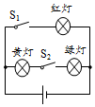 B. 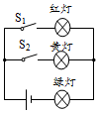 C. 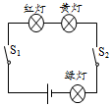 D. 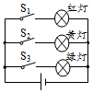
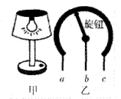
- 如图所示，甲为可调亮度台灯，乙为电位器的结构图，b与金属滑片相连，转动旋钮可调节灯泡亮度。下列分析正确的是$( )$
A. 若只将a、c接入电路，转动旋钮灯泡亮度改变
B. 若只将b、c接入电路，转动旋钮灯泡亮度不变
C. 电位器调节灯泡亮度与滑动变阻器的原理相同
D. 电位器是通过改变接入电路中电阻丝的横截面积来改变灯泡亮度
- 将两个灯泡$L_{1}$和$L_{2}$接到同一电路中，闭合开关，两灯均发光，则下列说法中可以确认两灯并联的是$( )$
A. 两灯两端的电压不相等 B. 两灯两端的电压相等
C. 通过两灯的电流相等 D. 通过两灯的电流不相等
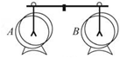
- 两个相同的验电器A和B，A带正电，B不带电。用金属棒把A、B连接起来后，如图所示，则$( )$
A. 电流方向从A到B，B带上负电荷
B. 电流方向从A到B，B带上正电荷
C. 电流方向从B到A，B带上负电荷
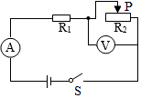
D. 电流方向从B到A，B带上正电荷
- (双选)如图所示的电路中，电源电压恒定不变，$R_{1}$为定值电阻，闭合开关S，在滑动变阻器的滑片P向右滑动的过程中，下列四个选项中，判断正确的是$( )$
A. 电流表、电压表的示数均变小 B. 电流表、电压表的示数均变大
C. 电流表示数变大、电压表示数变小 D. 电压表与电流表示数的比值变小
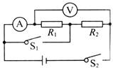
- (双选)如图所示电源电压不变，当开关$S_{2}$闭合，$S_{1}$断开时，电流表示数为$0.3 A$，电压表示数为$9 V$；若将两表互换位置，并同时闭合$S_{1}$和$S_{2}$时，电流表示数为$0.5 A$，则下列说法中正确的是 $($ $)$
A. 电压表示数仍为$9 V$ B. $R_{1}$的阻值为$18 Ω$
C. $R_{2}$的阻值为$45 Ω$ D. $R_{2}$的消耗的功率为$4.5 W$
三、作图题（本题共2小题，每小题2分，共4分）
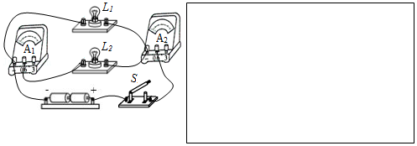
- 请根据图中所示的实物图，在方框内画出对应的电路图。
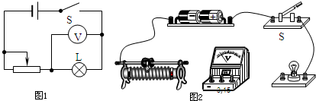
16.小明想知道与滑动变阻器串联的灯泡的明暗发生变化时，它两端的电压是如何变化的，所以设计如图1的电路图。请根据图1的电路图连接图2的实物电路。

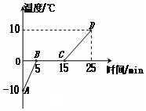
四、实验探究题（本题共3小题，第17题4分，第18题6分，第19题8分，共18分）
17.如图是某固体熔化时温度随时间变化的图象，
（1）根据图象可知，该物质属于______$($晶体$/$非晶体$)$，在B点时的内能______$($大于$/$小于$/$等于$)$在C点时的内能，理由是______________________________；
（2）根据图中坐标信息可知，该物质在AB 段和CD段的比热容分别为$c_{1}$、$c_{2}$，则$c_{1}$：$c_{2}=$______．
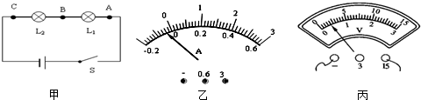
18.“探究串联电路特点”时小明选用两只规格相同的灯泡连接的电路如图甲所示．

（1）闭合开关S，发现灯$L_{1}$亮，$L_{2}$不亮．同学有以下几种猜想：$①L_{2}$灯丝断了；$②L_{2}$短路；$③$灯$L_{2}$也工作，但$L_{2}$中电流比$L_{1}$中电流小．以上猜想中正确有______ $($填序号$)$．
（2）为了寻找“串联电路的电流关系”，分别把图中A、B、C各点断开，然后把__________ 接入，闭合开关前，发现其中一个电表指针如图乙所示，出现这种现象的原因是________________________________________________ ．
（3）在寻找“串联电路的电压关系”时，小明将电压表并联在$L_{1}$两端，闭合开关，电压表示数如图丙所示，为了使实验结果更准确，接下来他应该__________________________________________ ．
（4）正确实验操作后，测得A、B、C三处的电流记$I_{A}$、$I_{B}$、$I_{C}$，测得AB、BC、AC两点间的电压$U_{AB}$、$U_{BC}$、$U_{AC}.$下列说法正确的是______
A.$I_{A}>I_{B}>I_{C}$ $B.I_{A}<I_{B}<I_{C}$ $C.U_{AB}=U_{BC}=U_{AC}$ $D.U_{AC}=U_{AB}+U_{BC}$
（5）为了使结论更有普遍性，可采用的方法是：_________ ．
A、换用不同规格灯泡多次实验， B、改变电源电压多次实验．
19.小彬用如图甲所示的实验器材探究“电流与电阻的关系”，电源电压恒为3V，滑动变阻器上标有“$15Ω 2A$”字样，阻值分别为$5Ω$、$10Ω$、$20Ω$、$30Ω$的定值电阻各一个。
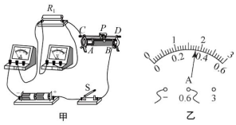

（1）为保证电路安全，连接电路时开关应______，闭合开关前应将滑动变阻器滑片置于______端$($填“A”或“B”$)$
（2）小彬$5Ω$定值电阻接入电路后，闭合开关，发现电流表有示数而电压表无示数，则电路中的故障可能是____________$($写出一种$)$；排除故障后，闭合开关，调节滑动变阻器的滑片P，使电流表的示数如图乙所示，此时电路中的电流为______A。
（3）将$5Ω$定值电阻换成$10Ω$定值电阻，闭合开关，为了保持______表的示数不变。应将滑动变阻器的滑片P向______$($选填“A”或“B”$)$移动，记录此时各表的示数。
（4）实验记录的多组数据如表所示，分析数据可得出结论：当电压一定时，通导体中的电流与电阻成______比。
实验次数 | 定值电阻$Ω)$ | 电流表示数$(A)$
1 | 5
2 | 10 | $$0.18$$
3 | 20 | $$0.09$$
（5）实验结束后，小彬想换用$30Ω$的定值电阻进行实验，那么他应该用至少______$Ω$的滑动变阻器来完成实验。
五、综合应用题（本题共2小题，每题9分，共18分）
20.某品牌燃气热水器，铭牌上标有$10L/min$，即开始加热后每分钟有10L的热水流出。若流进热水器的水的初温为$5℃$，流出的热水的温度为$45℃$，热水器的效率为$40\%.$已知水的密度为$1.0×{10}^{3}kg/m^{3}$，水的比热容为$4.2×{10}^{3}J/(Kg·℃)$，天然气的热值为$3.2×{10}^{7}J/m^{3}$。求：
（1）热水器内的水每分钟吸收的热量；

- 天然气完全燃烧时，每分钟放出的热量；

（3）热水器工作5min需要燃烧天然气的体积$($保留小数点后两位$)$。
21.如图1所示的电路中，电源电压为12V，$R_{1}$标有“$40Ω 1A$”字样，电流表的接的$0～0.6A$的量程，灯泡L标有“8V”，通过灯泡的电流随它两端的电压变化的规律如图2所示。
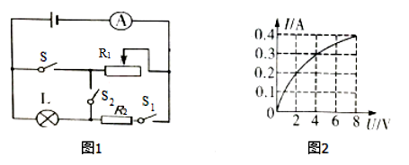

（1）灯泡的额定功率是多少？
（2）只闭合$S_{1}$，电流表示数为$0.2A$时，$R_{2}$的电阻值为多少欧？
（3）S，$S_{1}$，$S_{2}$都闭合时，滑动变阻器的最大功率是多少瓦？

2020-2021学年度上学期质量监测考试九年级物理试卷
答案
【答案】
1. 做功；扩散
2. 比热容；热值
3. 干路 $L_{2}$ $0.28$
4. $5.5$；3
5. 10；B
6. 6；10；$1.125$ 7. A
8. B 9. D 10. C 11. D 12. B 13. CD 14. AB
15. 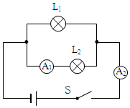
16. 解：电源的电压为$2×1.5V=3V$，所以灯泡分得的电压最大为3V，电压表选$0～3V$的量程，注意电流从正接线柱流入负接线柱流出；滑动变阻器按一上一下的原则串联在电路中；如下图所示：
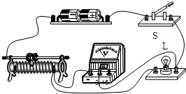
17. 晶体；小于；熔化过程中持续吸收了热量；1：2
18. $②$；电流表；电流表指针没有调零；断开开关，电压表换用$0-3V$量程，然后再进行实验；D；A
19. 断开 A 电阻R₁短路（或电压表短路） $0.36$ 电压 A 反 20
20. 解：
$(1)$每分钟流进热水器水的体积$V=10L=10dm^{3}=0.01m^{3}$，由$ρ=\frac{m}{V}$得水的质量：$m=ρV=1.0×{10}^{3}kg/m^{3}×0.01m^{3}=10kg;$
水吸收的热量：
$Q_{吸}=cm\left(t-t_{0}\right)=4.2×{10}^{3}kg/m^{3}×10kg×\left(45℃-5℃\right)=1.68×{10}^{6}J$；
$(2)$热水器的效率为$40\%$，则天然气完全燃烧放出的热量：
$Q_{放}=\frac{Q_{吸}}{40％}=\frac{1.68×{10}^{6}J}{40％}=4.2×{10}^{6}J$；
$(3)$由$Q_{放}=Vq$得每分钟需要天然气的体积：
$V=\frac{Q_{放}}{q}=\frac{4.2×{10}^{6}J}{3.2×{10}^{7}J/m^{3}}=0.13125m^{3}$；
则5分钟需要的天然气体积为：
$V'=5×V=5×0.14125m^{3}=0.65627m^{3}≈0.66m^{3}$。 （0.14125改为0.13125）
21. 解：$(1)$已知灯泡L标有“8V”，则灯泡的额定电压为8V，
由图象得$U_{L}=8V$时，$I_{L}=0.4A$，灯泡的额定功率$P=U_{L}I_{L}=8V×0.4A=3.2W$；
$(2)$只闭合$S_{1}$，灯泡与$R_{2}$串联，电流表示数为$0.2A$，串联电路中电流处处相等，即$I=0.2A$，
由图2可知，当电流为$0.2A$时，灯泡两端电压$U_{L}'=2V$，则$R_{2}$两端电压$U_{2}=U-U_{L}'=12V-2V=10V$，
由欧姆定律可得，$R_{2}$的电阻值：$R_{2}=\frac{U_{2}}{I}=\frac{10V}{0.2A}=50Ω$；
$(3)$当S、$S_{1}$、$S_{2}$都闭合时，$R_{2}$与滑动变阻器并联，电流表测干路电流，
$R_{2}$中的电流$I_{2}=\frac{U}{R_{2}}=\frac{12V}{50Ω}=0.24A$，
电流表的最大值为$0.6A$，所以滑动变阻器中的最大电流：$I_{1大}=I_{大}-I_{2}=0.6A-0.24A=0.36A$，
滑动变阻器的最大功率：$P_{大}=UI_{1大}=12V×0.36A=4.32W$。
答：$(1)$灯泡的额定功率是$3.2W$；
$(2)R_{2}$的电阻值为$50Ω$；
$(3)$滑动变阻器的最大功率是$4.32W$。

